


Atualizar Instalação de Hidrômetro
Esta funcionalidade tem como objetivo registrar no sistema as atualizações do cadastro de hidrômetros, com base em uma Ordem de Serviço (OS). Ela pode ser acessada via Menu de Sistema por dois caminhos:
- GSAN > Atendimento ao Público > Hidrômetro > Atualizar Instalação de Hidrômetro.
- GSAN > Micromedição > Hidrômetro > Atualizar Instalação de Hidrômetro.
Feito isso, o sistema visualiza a tela a seguir:

Observação
Informamos que os dados exibidos nas telas a seguir são fictícios, e não retratam informações de clientes.
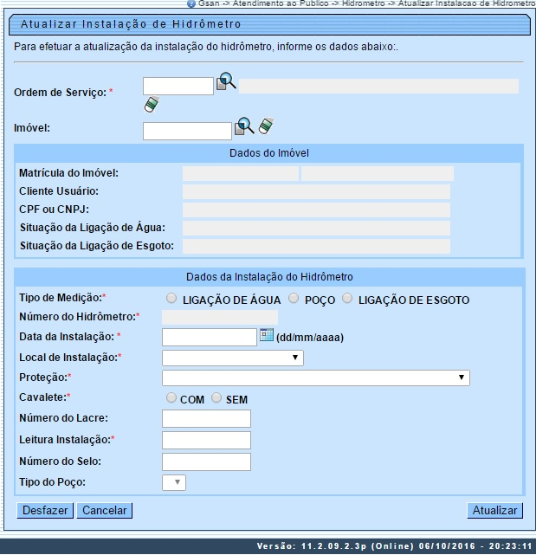
Acima, temos a tela onde é possível informar, obrigatoriamente, o número da Ordem de Serviço cujos dados devem ser atualizados. Para detalhes sobre o preenchimento dos demais campos clique AQUI. Em seguida, clique em .
O sistema executa algumas validações:
Validar Ordem de Serviço:
- Caso não exista o número da Ordem de Serviço na base de dados, o sistema exibe a mensagem Ordem de Serviço inexistente.
- Caso a Ordem de Serviço tenha sido informada via Menu e a situação da Ordem de Serviço não esteja encerrada por execução, o sistema exibe a mensagem Esta Ordem de Serviço está <xxx>.
- Caso o tipo de serviço associado à Ordem de Serviço seja diferente do cadastrado em Efetuar Instalação de Hidrômetro ou Confirmar Dados Instalação de Hidrômetro), o sistema exibe a mensagem: Serviço associado a ordem de serviço informada não permite alteração dos dados da instalação de hidrômetro.
- Verificar situação do imóvel:
  - Caso a situação do imóvel não seja igual a ativa, o sistema exibe a mensagem: Imóvel <xxxx> não está ativo.
- Validar Existência do Hidrômetro:
  - Caso o tipo da medição informada seja Ligação de Água, o sistema verifica se o imóvel está com situação da ligação de água diferente de POTENCIAL e FACTÍVEL; caso contrário, exibe a mensagem: Ligação de Água do imóvel <xxx> está <xxxx>, não é possível ter hidrômetro instalado na ligação de água.
  - Caso o tipo de medição seja igual à Ligação de Água e não exista hidrômetro instalado na ligação de água, o sistema exibe a mensagem: Não existe hidrômetro instalado na ligação de água deste imóvel.
  - Caso o tipo de medição seja igual a Poço e não exista hidrômetro instalado no poço, o sistema exibe a mensagem: Não existe hidrômetro instalado na saída do poço deste imóvel.
- Validar Leitura Instalação Hidrômetro:
  - Caso a leitura da instalação do hidrômetro informada for igual a zero ou valores negativos, o sistema exibe a mensagem: Leitura Instalação deve somente conter números positivos.
- Verificar preenchimento dos campos:
  - Caso o usuário não informe ou selecione o conteúdo de algum campo necessário à confirmação da efetivação da ligação de água, o sistema exibe a mensagem: Informe <xxxxx>.
- Verificar sucesso da transação:
  - Caso o código de retorno da operação efetuada no banco de dados seja diferente de zero, o sistema exibe a mensagem conforme o código de retorno; caso contrário, exibe a mensagem: Atualização do Histórico da Instalação de Hidrômetro do imóvel <xxxxx> efetuada com sucesso.
- Atualização realizada por outro usuário:
  - Caso o usuário esteja tentando atualizar uma instalação de hidrômetro ou ligação de água que já tenham sido atualizadas durante a manutenção corrente, o sistema exibe a mensagem: Esse(s) registro(s) foi(ram) atualizado(s) ou removido(s) por outro usuário durante a operação. Realize uma nova manutenção.
- Validar Data do Encerramento da Ordem de Serviço:
  - Caso o tipo de serviço associado à ordem de serviço seja Efetuar Instalação de Hidrômetro ou Efetuar Substituição de Hidrômetro e a diferença em dias, entre a data corrente e a data de encerramento da ordem de serviço, seja maior que a quantidade de dias definida como parâmetro, o sistema exibe a mensagem: A ordem de serviço informada <xxxxx> já tem mais de <xxxxx> dias de encerramento, não é possível atualizar dados da instalação de hidrômetro.
- Verificar existência da matrícula do imóvel:
  - Caso a matrícula do imóvel informada não exista no sistema, o sistema exibe a mensagem: Matrícula inexistente.
- Habilitar campo:
  - Caso o usuário tenha selecionado o tipo de medição poço, o sistema habilita o campo.
    - Caso contrário, não habilita.
Por solicitação da Caern, esta funcionalidade foi alterada para ser incluída a possibilidade de alterar instalação de hidrômetro para medir esgoto, e as regras necessárias para este fim. O hidrômetro informado na Ligação de Esgoto deve ter o indicador da finalidade como Ligação de Esgoto e o hidrômetro informado na Ligação de Água ou Poço, e não deve ter o indicador de Ligação de Esgoto.
Por solicitação da Casal, os hidrômetros cadastrados possuem um novo formato de numeração: 5×7.

Preenchimento dos Campos
Campo | Orientações para Preenchimento
Ordem de Serviço(*) | Campo obrigatório - Informe o número da Ordem de Serviço, ou selecione clicando no botão Pesquisar Ordem de Serviço, ao lado do campo. O nome do serviço será exibido ao lado do campo.  Para apagar o conteúdo do campo, clicar no botão ao lado do campo em exibição.
Imóvel | Informe o código do imóvel com até nove dígitos ou clique em Pesquisar Imóvel ao lado do campo. Os dados do imóvel serão exibidos no quadro Dados do Imóvel.  Para apagar o conteúdo do campo, clique no botão ao lado do campo em exibição.  Ao informar este campo, os campos do quadro Dados do Imóvel são preenchidos automaticamente e não permitem alteração.
Matrícula do Imóvel | A matrícula do imóvel é exibida e não é permitida alteração.
Cliente Usuário | O cliente usuário é exibido e não é permitida alteração.
CPF ou CNPJ | O CPF/CNPJ é exibido e não é permitida alteração.
Situação da Ligação de Água | A Situação da Ligação de Água é exibida e não é permitida alteração.
Situação da Ligação de Esgoto | A Situação da Ligação de Esgoto é exibida e não é permitida alteração.
Tipo de Medição(*) | Campo obrigatório - Selecione a opção Ligação de Água para medição do hidrômetro de medição de água, ou Poço, ou Ligação de Esgoto para medição da ligação. Dependendo da escolha, o sistema preenche os campos Número do Hidrômetro, Data da Instalação, Local de Instalação, Proteção, Cavalete e Leitura Instalação automaticamente, permitindo alteração, à exceção do campo Número do Hidrômetro que não pode ser alterado.
Número do hidrômetro(*) | Campo obrigatório - Campo preenchido automaticamente com numeração do hidrômetro vinculado à ordem de serviço.
Tipo Hidrômetro | Varia entre Micromedidor ou Macromedidor. É preenchido automaticamente e o sistema não permite alterar.  Este campo não é utilizado pelas empresas que utilizam a versão Postgree.
Tombamento do Hidrômetro | Caso seja Micromedidor será exibido o número do hidrômetro.  Caso seja Macromedidor será exibido o número do tombamento.  Para apagar o conteúdo do campo, clicar no botão ao lado do campo em exibição.  Este campo não é utilizado pelas empresas que utilizam a versão Postgree.
Data da Instalação(*) | Campo obrigatório - Esta data pode ser modificada. Informe a data no formato dd/mm/aaaa (dia, mês, ano), ou selecione clicando no botão link Pesquisar Data - Calendário.
Local de Instalação(*) | Campo obrigatório - O local de instalação pode ser modificado. Selecione uma das opções disponibilizadas pelo sistema.
Proteção(*) | Campo obrigatório - A proteção pode ser modificada. Selecione uma das opções disponibilizadas pelo sistema.
Cavalete(*) | Campo obrigatório - O cavalete pode ser modificado. Selecione uma das opções COM, indica que o hidrômetro está instalado em cavalete, caso contrário, informe a opção SEM.
Número do Lacre | Informe o número do lacre.
Leitura Instalação(*) | Campo obrigatório - A leitura instalação é permitida alteração. Informe a leitura que consta no hidrômetro no momento da instalação. O campo deve ser numérico.
Número do Selo | Informe o número do selo. Campo alfanumérico.
Tipo do Poço | Selecione uma das opções disponibilizada pelo sistema. Este campo somente será disponibilizado quando se tratar do tipo de medição = Poço.
Telemedido | Campo visualizado dependendo da empresa. Informe a opção Sim para indicar que o imóvel possui medição telemedido, caso contrário, informe a opção Não. Com esta informação, fica independente do perfil do imóvel.  Este campo não é utilizado pelas empresas que utilizam a versão Postgree.

Funcionalidade dos Botões
Botão | Descrição da Funcionalidade
 | Ao clicar neste botão, o sistema permite consultar o conteúdo do campo.
 | Ao clicar neste botão, o sistema permite apagar o conteúdo do campo.
 | Ao clicar neste botão, o sistema disponibiliza o calendário para escolha da data, no formato dd/mm/aaaa (dia, mês, ano), link Pesquisar Data - Calendário.
 | Ao clicar neste botão, o sistema desfaz os últimos procedimentos de atualização do hidrômetro.
 | Ao clicar neste botão, o sistema cancela a operação e retorna à tela principal.
 | Ao clicar neste botão, o sistema comanda o processo para atualização do hidrômetro na base de dados.
Clique aqui para retornar ao Menu Principal do GSAN

